Buongiorno,
con la presente, comunichiamo che dal 24/02/2022 al 07/03/2022 saremo presenti sul territorio nel vostro Comune per effettuare la rilevazione periodica dei consumi idrici,
su mandato e per conto di :

I nostri incaricati di cui inviamo di seguito i tesserini di riconoscimento, leggeranno solo i contatori ACCESSIBILI ESTERNI, rispettando la distanza minima di un metro dalle persone,
per i contatori interni lasceranno cartolina con le modalità di comunicazione di autolettura.
Informiamo inoltre che saranno muniti di gilet ad alta visibilità bicolore (rosso e giallo) con stampa sul dorso “LETTURA CONTATORI”, mascherina contenitiva e guanti da lavoro.
Non entreranno in contatto con i cittadini.
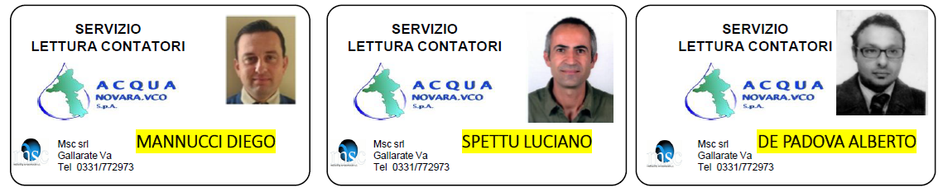
Ringraziamo per collaborazione rimaniamo a disposizione per ogni eventuale chiarimento.

Multiutility SovraComunale s.r.l.
Azienda con sistema di gestione qualità certificato da TÜV Italia Srl secondo la norma UNI EN ISO 9001:2008
Viale Milano,75 - 21013 Gallarate (Va) Italy
tel. 0331772973 - fax 0331790289
rilevazione.consumi@mscgallarate.it
www.mscgallarate.it
Questo messaggio, con gli eventuali allegati, contiene informazioni riservate. Chiunque lo ricevesse pur non essendone il destinatario è pregato di avvisare al più presto il mittente, di cancellarlo dal proprio sistema e di non copiarlo, diffonderne il contenuto o utilizzarlo in alcun modo. In ogni caso, il mittente, in ragione del mezzo di trasmissione utilizzato, non assume alcuna responsabilità in merito alla segretezza e riservatezza delle informazioni contenute nel presente messaggio e nei relativi allegati.
P Prima di stampare questa pagina verifica che sia necessario. Proteggiamo l'Ambiente

